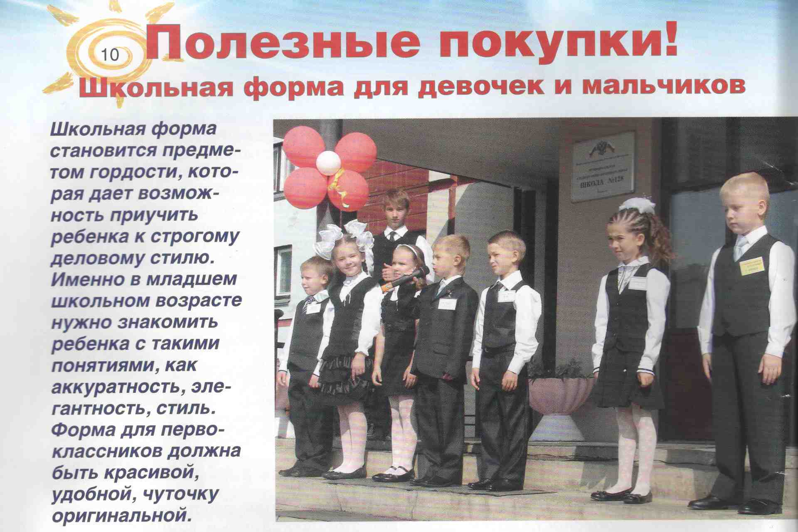

Красота и качество
Цвет школьной формы играет немаловажную роль. Форма не должна акцентировать на себе внимание, раздражать взгляд, поэтому лучше выбирать спокойные тона, без ярких цветовых решений. Выбирают традиционно черный, белый, серый, синий, темно-зеленый, фиолетовый, коричневый, иногда бардовый цвета.
Что покупать в гардероб первоклашки?
Девочке понадобятся юбка, жакет, сарафан, брюки и жилет, две однотонные блузки с коротким рукавом, две с длинным, две водолазки, один теплый свитер, гольфы, колготки.
Мальчику понадобятся две пары легких летних брюк, летний жилет, две-три рубашки с коротким рукавом, две-три пары зимних брюк, теплый жилет или свитер, две-три пары рубашек с длинным рукавом, пиджак и галстук.
Какую обувь выбрать первокласснику?
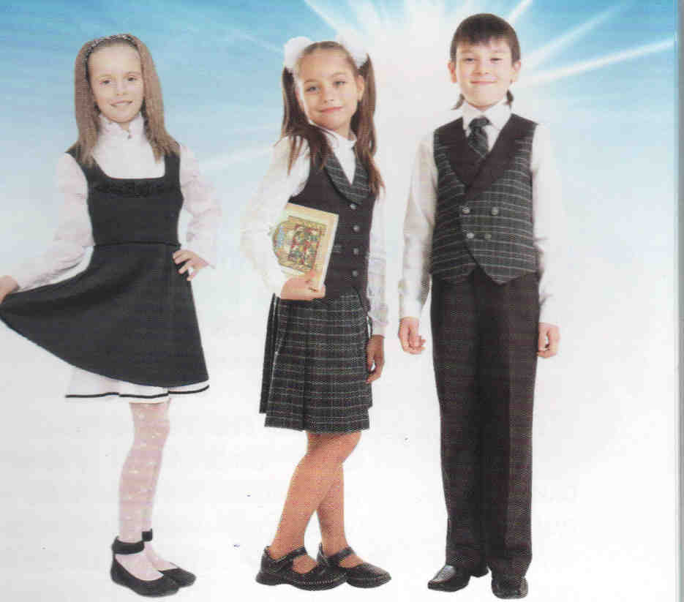
Потребуется как минимум две пары обуви: уличная и сменная. Родителям, заботящимся о здоровье своего ребенка, следует выбрать обувь, соответствующую следующим требованиям:
- из натуральной кожи;
- на шнуровке, прочных застежках, с жестким задником, которые хорошо фиксируют стопу;
- с хорошо гнущейся подошвой;
- нескользящую;
- с широким носиком, т.к. узкий может вызвать деформацию стопы и нарушение кровообращения;
- с каблучком высотой 5-20 мм.
Как выбрать правильный школьный ранец?
Самая важная, сложная и ответственная покупка – школьный ранец. Почему? Да потому, что от качества ранца во многом зависит здоровье ребенка, его безопасность, наконец, то, как он перенесет немалые нагрузки современной школы.
Главное чтобы ранец отвечал трем основным требованиям:
- вес ранца – по действующему ГОСТУ масса пустого ранца не должна превышать 1 кг. При этом вес со всем содержимым должен составлять не более 10% от веса ребенка. Для учащихся младших классов это примерно 2-3 кг;
- наличие ортопедической спинки – в хорошем ранце ручка выполнена так, что ребенку не удобно носить портфель в руке и он вынужден надевать его на спину. Широкие лямки – 4- 4,5 см с мягкими «подушечками» (чтобы уменьшить давление рюкзака на плечи)должны регулироваться по длине, чтобы ранец можно было надеть и на летнюю и на зимнюю одежду. Мягкие дышащие подушки на спинке ортопедического рюкзака не дадут вспотеть спине ребенка, смягчает давление рюкзака на спину.
Жесткий каркас не даст перевешиваться в разные стороны, вес рюкзака равномерно распределиться по спине. К тому же, если ребенок поставит ранец на землю он не упадет.
- наличие светоотражающих элементов – являются необходимым фактором безопасности ребенка в темное время.

